**КОНСУЛЬТАЦИЯ для родителей**

**Расскажите детям!**

**"История возникновения Деда Мороза".**

**ДЕД МОРОЗ (Морозко)** — могучий русский языческий Бог, персонаж русских легенд, в славянских сказаниях — олицетворение русских зимних морозов, кузнец, сковывающий льдом воду, щедро осыпающий зимнюю природу искристым снежным серебром, дарящий радость зимнего празднества, а в случае надобности, в тяжелую годину защищающий русских от наступающих врагов вмораживающими в лед дотоле невиданными зимними холодами, от которых начинает ломаться железо.  
 Под влиянием христианства, жестоко и кроваво боровшегося со славянским язычеством (битва с религиозными конкурентами за прибыли), первоначальный образ Снежного Деда был искажен (как и всех прочих славянских богов), и Морозко стали представлять злым и жестоким языческим божеством, Великим Старцем Севера, повелителем ледяного холода и пурги, морозившим людей.

В советское время, после отвержения идей христианства, был распространён новый имидж Деда Мороза: он являлся детям под Новый год и дарил подарки.   
 На праздник приходит со своей божественной внучкой — [**Снегурочкой**](http://supercook.ru/slav/slov-mif-14.html). Современный собирательный образ Деда Мороза построен по мотивам агиографии Святого Николая, а также описаний древнеславянских божеств Позвизда, Зимника и Корочуна).  
 Своеобразный характер интерпретации в христианстве языческих божеств (религиозных конкурентов христианства, пусть и любимых народом, которых церковники непременно представляли крайне злыми и жестокими) обусловил внушаемое церковниками поведение Деда Мороза — после внедрения христианства на Руси он стал собирать жертвоприношения — воровать непослушных детей и уносить их в мешке. Такая церковная интерпретация позволяла с детства внушать неприятие языческих богов.  
 Однако со временем, после введения ограничений непримиримой идеологии христианства и распространения более поздних постхристианских гуманистических традиций, особенно после окончательного запрета христианам сжигать людей на кострах (в первой четверти XIX века), Дед Мороз в представлении русских подобрел и стал уже сам одаривать детишек.  
 Этот образ был окончательно оформлен в СССР: древний славянский Бог Дед Мороз стал символом самого любимого народного праздника — [**Нового Года**](http://supercook.ru/slav/slov-mif-12.html), заменившего праздник Рождества Христова (якобы дня рождения бога чужого народа из Синайской пустыни), дотоле при всемерной поддержке властей навязываемый церковью народу царской России почти в течение целого тысячелетия.  
  
 Профессиональный праздник Дедов Морозов отмечается каждое последнее воскресенье августа.  
 Недавно днем рождения русского Деда Мороза было объявлено 18 ноября — по данным многолетних метеорологических наблюдений в этот день на большей части России ложится устойчивый снежный покров. Но это не более, чем нынешняя российская коммерческая самодеятельность, основанная на христианской традиции Рождества Христова. Конечно, у великих славянских Богов нет и не может быть "дней рождения", ибо они вечны и возникли в сознании и верованиях людей еще во времена раннего палеолита в самом начале послеледникового периода, а возможно, и раньше.

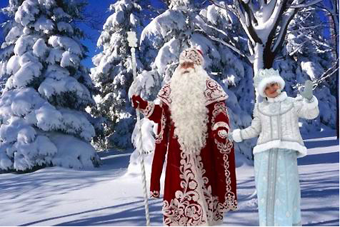

**"Традиции"**

Дед Мороз – наш любимый славянский Бог и сказочный волшебник. От мала до велика, от края и до края земли российской каждый человек знаком с ним.  
 С древнейших дохристианских времен у язычников - славян Дед Мороз божественный повелитель зимней стужи, снега и ветра, замерзших рек и снежных сугробов. Изначально его представляли как могучего старика огромного роста с длинной седой бородой. Суровые зимы, в понимании наших древних славянских предков, были делом рук старика с посохом. Воспринимался как могущественный волшебник с достаточно суровым характером.  
 И ныне мы любим его зимние узоры на окнах. Он, конечно же, не сменил свой посох и в бороде его по-прежнему живёт вьюга. Всё так же могущественный старец сковывает льдом реки и наметает непроходимые сугробы.  
 В гардеробе Деда Мороза долгополые шубы трёх цветов: белая, синяя и красная, на седовласой голове боярская шапка, украшенная разноцветными кристаллами, в руках он держит посох и мешок с подарками. По старой традиции передвигается он на тройке великолепных белых лошадей, символизирующих три зимних месяца. Вершить добрые дела помогает Деду Морозу его божественная внучка - Снегурочка. Как и все боги и волшебники, Дед Мороз может наказать за злые и нечестные поступки героев сказок, так и помочь в самый отчаянный момент.  
 В отличие от Снежной Королевы, Дед Мороз свою волшебную силу преумножает, не замораживая людям сердца, а наоборот согревая их своей любовью. Дед Мороз всегда дает возможность исправить свою ошибку другим персонажам, Снежная Королева никогда и ни в чём не помогает героям сказок. Обладая одинаковой силой в деле замораживания всего живого на земле, они совершенно различаются по температуре и доброте своих сердец. Сердце Снежной Королевы – кусок льда, а русский Дед Мороз несёт нам такую добрую теплоту своей древней языческой славянской души, что сравнить её можно лишь с теплом солнышка.  
 Существенны отличия нашего древнего славянского Деда Мороза от западноевропейского святого Николая (Санта Клаус, Santa Claus). Дед Мороз довольно строгий, но справедливый, как должно любимому славянскому Богу. А в Санте Клаусе величия нет и в помине. А как же иначе?!  
 Представить Санту, который сковывает лёд на реках? Прокладывает морозные снежные пути путникам? Наметает снежные сугробы? Конечно, нет! Потому наш великий русский языческий Бог Дед Мороз всегда с нами.  
 И размеры щедрых подарков Деда Мороза не ограничиваются размерами носочков, в которые Санта Клаус кладет свои подарки. Широка и щедра душа нашего любимого славянского Бога Деда Мороза. Добра и прекрасна божественная внучка Снегурочка.  
 И с каждым новогодним подарком, оставленным под ёлочкой для малышей и взрослых, растёт могущество Деда Мороза и увеличивается Добро на земле.

**Расскажите детям!**

**"История христианского Санта Клауса"**  
  
 Прообразом западноевропейского Санта Клауса был Святой Николай. Он - один из самых почитаемых христианских святых. Честь эта выпала ему за великую доброту к людям и за многие творимые им чудеса. В некоторый странах рассказывают, что Святой Николай подбрасывал в дома бедняков набитые золотом кошельки, причем многие считают, что святой подбрасывал кошельки через дымоход, и они попадали в башмаки, которые оставляли сушиться у очага.

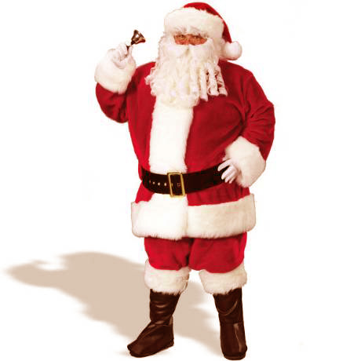

Поэтому во многих западно-европейских странах и сегодня принято новогодние подарки, особенно детям, прятать в сапожки, туфельки, или башмачки.

**"Где родился Санта Клаус"**  
  
 Современный образ добродушного толстячка Санта Клауса появился в США сравнительно недавно, в Рождество 1822 года. Именно тогда Святой предстал жизнерадостным и веселым эльфом с круглым тугим брюшком, свидетельствующем о пристрастии к вкусной еде, и с курительной трубкой. В результате перевоплощения святой Николай слез с ослика, обзавелся восемью оленями и в руках у него появился мешок с подарками.

**"Где живет Санта Клаус"**  
  
 Многие северные страны до сих пор ведут спор, где живет Санта Клаус. Считают, что он живет на северном полюсе.  
Он считался покровителем мореходов и детей, для которых весь год готовил подарки, а в рождественскую ночь развозил их и оставлял в подготовленных для подарков чулочках.   
Санта появляется в предрождественскую ночь, когда засыпают даже мыши, и спускается по каминной трубе с мешком, полным подарков, чтобы оставить их детям. В шубе, с белой бородой и красным носом он разъезжает на упряжке из восьми оленей, а о его приближении можно узнать по скрипу полозьев и мелодичному звону колокольчиков, привязанных к оленьим шеям.  
  
 Стихотворение быстро разошлось и стало популярным, что несколько обидело профессора, так как был очень серьезен и не одобрял веселья, в которое превратилось празднование рождества.  
 А лет через сорок карикатурист Томас Наст нарисовал Санта Клауса, и образ приобрел завершенность: красные шуба и головной убор, широкий кожаный пояс и сверкающие черные сапоги.